DOCUMENTO DE DISEÑO DEL JUEGO
KALLAMI
Senderos de plata
GDD grupal v1.1 · Opción B · Semana 1
Dato académico | Información
Universidad | Universidad Mayor de San Andrés
Carrera | Informática
Asignatura | Taller de Proyecto INF-266
Docente | Lic. Brigida Alexandra Carvajal Blanco
Equipo | Equipo Kallami
Integrantes | Brayan Quispe Mamani · Douglas Israel Roman Quispe
Apoyo de Seguridad | Eduardo Ricardo Condori Mamani · informe independiente
Motor y plataforma | Godot Engine 4.x · PC
Fecha de entrega | 5 de septiembre de 2026
Proyecto de cuatro semanas basado en un relato oral andino

Contenido
- Propósito del documento
- 1. Introducción
- 2. Fundamentos y criterios del proyecto
- 3. Datos generales
- 4. Concepto general
- 5. Relato de referencia y criterio cultural
- 6. Adaptación grupal
- 7. Estructura narrativa: Camino del Héroe
- 8. Personajes
- 9. Objetivos y core gameplay loop
- 10. Mecánicas y reglas
- 11. Escenarios y niveles
- 12. Objetos y obstáculos
- 13. Interfaz y experiencia de usuario
- 14. Arte, animación y sonido
- 15. Controles
- 16. Condiciones del juego
- 17. Diseño técnico del cliente
- 18. Integración con Ingeniería de Sistemas
- 19. Alcance del prototipo
- 20. Plan de trabajo de cuatro semanas
- 21. Plan inicial de pruebas
- 22. Responsabilidades iniciales
- 23. Aporte específico de Brayan
- 24. Riesgos y medidas de control
- 25. Registro de cambios
- 26. Conclusiones
- Anexo A. Lista final de verificación de Semana 1

Propósito del documento
Este GDD define la propuesta grupal de la opción B para la primera semana del proyecto. El contenido organiza una experiencia pequeña, jugable y verificable que será actualizada durante las cuatro semanas de trabajo mediante prototipado iterativo.
El núcleo narrativo se basa en el relato oral del Cerro Kallami narrado por Mariano Quispe y registrado en Pucarani, Cota Cota, el 14 de mayo de 2006. El Cerro Kallami, el extranjero, el hombre aymara y los cántaros de plata pertenecen al relato de referencia. Juan Huanca, Florencio Mamani, las sombras enemigas, las pistas y los desafíos son creaciones del equipo para convertir el relato en una experiencia interactiva; no se presentan como personajes históricos ni como partes originales del testimonio.
Decisión de alcance: La versión de cuatro semanas prioriza tres niveles compactos, cuatro mecánicas integradas, un NPC principal, un enemigo base y una conexión cliente-servidor mínima.

1. Introducción
El proyecto propone un videojuego 2D de acción, exploración y aventura narrativa inspirado en el relato del Cerro Kallami. Su desarrollo seguirá la modalidad grupal descrita en el Informe general del proyecto, con una dupla responsable del cliente y del servidor, además del apoyo transversal que corresponda. El producto esperado no es un juego comercial completo, sino un prototipo breve, jugable y respaldado por evidencia de diseño, implementación y pruebas (Informe general del proyecto, s. f.).
La guía de la asignatura establece que el trabajo debe comenzar por el mito, pasar por la adaptación y el Camino del Héroe, y recién después traducirse en mecánicas, niveles y prototipos (Clase 1: Introducción al desarrollo de videojuegos, s. f.). Esta secuencia evita programar funciones aisladas que no sirven a una experiencia concreta. También coincide con el enfoque playcentric: diseñar, probar con personas y modificar el juego a partir de lo observado, no solo de las intenciones del equipo (Fullerton, 2018).
La propuesta adopta un alcance pequeño porque el plazo es de cuatro semanas. Tendrá tres niveles, un protagonista, un NPC principal, cuatro mecánicas centrales, un enemigo base y dos tipos de obstáculos. El combate se limita a un ataque a distancia, tres puntos de salud y patrones de persecución sencillos. No habrá jefes, árboles de habilidades, inventarios de armas ni variedad extensa de enemigos.

2. Fundamentos y criterios del proyecto

2.1 Documentos orientadores
El Informe general del proyecto establece un proceso de prototipado iterativo, asigna responsabilidades a la dupla de desarrollo y exige que el GDD se actualice conforme el juego cambie. También define los entregables semanales, la matriz mínima de pruebas y la necesidad de demostrar aportes individuales verificables (Informe general del proyecto, s. f.).
La guía de Clase 1 organiza el trabajo desde el relato andino hasta la experiencia jugable: mito, adaptación, Camino del Héroe, mecánicas, niveles, GDD, prototipo y pruebas. Para cuatro semanas recomienda tres niveles principales, entre tres y cinco mecánicas, un NPC, condiciones claras de victoria y derrota, interfaz básica, sonido y una pantalla final (Clase 1: Introducción al desarrollo de videojuegos, s. f.).

2.2 Criterios adoptados
La propuesta convierte esos requerimientos en decisiones concretas. El juego será 2D, de un solo jugador, con vista superior y estética pixel art. La exploración será la acción principal; la interacción, la recopilación de pistas y un combate breve completarán el ciclo jugable. Los niveles serán pequeños y reutilizarán sistemas, arte y componentes de interfaz. Cualquier función adicional deberá demostrar que mejora el objetivo principal sin poner en riesgo la entrega.
Requisito base | Aplicación en el GDD | Criterio de cumplimiento
Relato andino investigado | Relato del Cerro Kallami | Se identifica narrador, lugar y fecha del registro oral.
Camino del Héroe | Diez etapas adaptadas al recorrido | Cada etapa narrativa se relaciona con un objetivo, nivel o cambio del protagonista.
Tres escenarios o niveles | Comunidad, ascenso y cámara de plata | Cada nivel tendrá objetivo, obstáculo, recompensa, inicio y salida.
Entre tres y cinco mecánicas | Exploración, interacción, pistas y combate | Las cuatro deben funcionar de manera integrada en el prototipo.
Dos tipos de obstáculos | Peligros ambientales y sombras | Deben aumentar la dificultad con reglas simples y predecibles.
Un NPC | Florencio Mamani, informante | Tendrá diálogo y estados vinculados al progreso de la misión.
Interfaz y condiciones del juego | HUD, pausa, victoria y reinicio | El jugador recibirá información clara y podrá terminar o reiniciar la partida.
Prototipado iterativo | Versiones v1.0, Alpha, Beta y final | Cada semana registrará pruebas, problemas y cambios aplicados.

3. Datos generales
Campo | Definición
Título | Kallami: Senderos de plata
Versión | GDD grupal v1.1 - Semana 1
Género | Acción y aventura narrativa con exploración y misterio
Perspectiva | 2D en vista superior (top-down)
Modo | Un jugador
Motor | Godot Engine 4.x
Plataforma principal | PC
Público | Mayores de 13 años interesados en relatos andinos y juegos breves de misterio
Dificultad | Baja al inicio y media en los niveles 2 y 3
Duración estimada | 10 a 15 minutos
Alcance | Tres niveles, un protagonista, un NPC, cuatro mecánicas, un enemigo y dos obstáculos

4. Concepto general

4.1 Sinopsis y high concept
Kallami: Senderos de plata es un videojuego 2D de acción, exploración y aventura narrativa. El jugador controla a Juan Huanca, un joven aymara ficticio que parte desde una comunidad cercana, asciende por los senderos del Cerro Kallami y entra en una cámara oculta para reconstruir un antiguo acontecimiento relacionado con un extranjero, un hombre aymara y cántaros de plata.
El combate acompaña a la exploración, pero no sustituye el misterio. El jugador observa el entorno, conversa con Florencio Mamani, recoge pistas, evita peligros y dispersa sombras que bloquean rutas. El desenlace exige comprender lo ocurrido y regresar a la comunidad. La mecánica y la narración deben sostener la misma pregunta: qué ocurre cuando la riqueza del cerro se trata como una mercancía y no como parte de una memoria colectiva.

4.2 Elemento diferenciador
El rasgo distintivo es la adaptación de un relato oral local a una experiencia breve donde la progresión depende de interpretar pistas, no de acumular fuerza o recursos. La oralidad no se utiliza como decoración. Los diálogos, sonidos y objetos del escenario funcionan como fragmentos de una memoria que el jugador debe ordenar.
Este tratamiento exige prudencia. La Convención para la Salvaguardia del Patrimonio Cultural Inmaterial vincula la protección del patrimonio con el respeto hacia las comunidades que lo producen y transmiten (UNESCO, 2003). Por esa razón, el juego diferenciará de forma visible el relato documentado de los elementos creados por el equipo para hacerlo jugable.

5. Relato de referencia y criterio cultural

5.1 Versión de referencia
La versión de referencia relata que el Cerro Kallami posee abundante plata. Un gringo llega acompañado por un hombre aymara y pretende entregarlo como pago para obtener la riqueza del cerro. Cuando ambos ingresan y encuentran cántaros de plata, el cerro reconoce al hombre aymara como su nieto. Las condiciones cambian, el cerro se cierra y el gringo desaparece.
Criterio académico: La adaptación conserva los acontecimientos centrales comunicados en el relato oral y señala por separado cada elemento ficticio creado para la jugabilidad.

5.2 Fuente del relato
El relato fue narrado por Mariano Quispe y registrado en Pucarani, Cota Cota, el 14 de mayo de 2006. En este GDD se cita como relato oral. Si la docente facilita una ficha archivística, una transcripción o el nombre de la persona que realizó el registro, esos datos se incorporarán en la siguiente versión sin modificar el núcleo de la propuesta.

5.3 Protocolo de uso responsable
- Solicitar o localizar la transcripción, audio, ficha de archivo o documento original.
- Comparar el contenido original con el resumen incluido en este GDD.
- Confirmar nombres, lugares, fecha de registro, narrador y procedencia.
- Separar los hechos del relato de las adiciones realizadas para el videojuego.
- Consultar con la docente cualquier duda antes de fijar diálogos o representaciones culturales.
- Registrar en el GDD cada cambio narrativo y la razón de su incorporación.

6. Adaptación grupal

6.1 Criterio de adaptación
La nueva versión no reproduce el relato palabra por palabra. Convierte su conflicto en una investigación jugable y mantiene el Cerro Kallami como centro de la experiencia. El protagonista recorre tres espacios, encuentra información fragmentada y llega a una cámara donde comprende la relación entre el cerro, el hombre aymara y la ambición del extranjero.
Las pistas, el NPC y los obstáculos son recursos creados para el videojuego. No se presentarán como parte del testimonio oral. Esta distinción permite trabajar con libertad narrativa sin atribuir a una comunidad detalles que el equipo no ha confirmado.

6.2 Elementos conservados
- El Cerro Kallami como espacio central y entidad narrativa.
- La presencia del hombre aymara y del extranjero.
- Los cántaros de plata y el conflicto provocado por la ambición.
- El ingreso al interior del cerro y su cierre.
- La relación del hombre aymara con el cerro.

6.3 Elementos creados para la jugabilidad
- Juan Huanca, protagonista ficticio que investiga los hechos tiempo después.
- Florencio Mamani, NPC ficticio que introduce la misión y ofrece contexto.
- Tres pistas obligatorias que desbloquean el acceso final.
- Rutas falsas, terreno rocoso y zonas de visibilidad limitada.
- Un sistema de objetivos, checkpoints y reinicio.
- Sombras enemigas y una honda de uso jugable. Estos elementos no forman parte del relato oral.

7. Estructura narrativa: Camino del Héroe
El Camino del Héroe se usa como herramienta de organización, no como fórmula rígida. La guía de la asignatura trabaja con diez etapas simplificadas; su función es conectar la transformación del protagonista con la progresión de los niveles (Clase 1: Introducción al desarrollo de videojuegos, s. f.). La estructura deriva de un modelo narrativo más amplio asociado a Campbell (2008), pero aquí se reduce para ajustarse a un prototipo corto.
Etapa | Aplicación en el videojuego
Mundo ordinario | Juan Huanca vive en una comunidad cercana al Cerro Kallami.
Llamado | Aparece una pista relacionada con el antiguo ingreso al cerro.
Duda | El protagonista teme que la búsqueda repita el peligro del relato.
Mentor | Florencio Mamani explica lo que conoce y entrega la primera orientación.
Cruce del umbral | El protagonista abandona la comunidad e inicia el ascenso.
Pruebas | Explora rutas, evita zonas peligrosas y reúne fragmentos de información.
Prueba principal | Ingresa en la cámara de plata y debe interpretar correctamente las pistas.
Recompensa | Comprende el acontecimiento y obtiene la evidencia narrativa final.
Regreso | Sale del cerro y vuelve a la comunidad.
Transformación | Reconoce que la memoria y el vínculo comunitario no pueden reducirse al valor material de la plata.

8. Personajes

8.1 Protagonista
Aspecto | Definición
Nombre | Juan Huanca
Rol | Protagonista e investigador
Edad | 23 años
Personalidad | Observador, prudente y persistente
Motivación | Comprender el antiguo suceso y evitar que la búsqueda de riqueza vuelva a causar daño
Habilidades | Movimiento, interacción, lectura de pistas y ataque a distancia con honda
Estadísticas | Tres puntos de salud; sin fuerza, experiencia ni árbol de habilidades
Relación | Recibe la misión de Florencio y reconstruye el relato del Cerro Kallami
Transformación | Pasa de buscar una explicación individual a reconocer el valor de la memoria comunitaria

8.2 NPC principal
El prototipo incluirá un solo NPC principal: Florencio Mamani, informante de la comunidad de 65 años. Es un personaje ficticio creado para la adaptación. Su función no será resolver el misterio, sino orientar a Juan, activar la misión y reaccionar cuando el protagonista regrese. Florencio es sereno, observador y prudente; no participa en el combate.
Estado | Comportamiento | Transición
Idle | Permanece en su ubicación y muestra señal de interacción. | El jugador entra en el área y presiona E.
Diálogo inicial | Presenta el contexto y el objetivo. | Finaliza el diálogo y activa la misión.
Misión activa | Recuerda al jugador qué debe buscar. | Juan obtiene las tres pistas y vuelve.
Diálogo posterior | Reconoce el avance y pide ordenar los hechos. | Juan completa la reconstrucción final.
Completado | Muestra el cierre narrativo. | Se activa la pantalla final.

Diálogo inicial de referencia: “El sendero conserva señales de quienes entraron antes. Obsérvalas antes de avanzar”. Diálogo final de referencia: “La plata quedó en el cerro; lo que vuelve con nosotros es la memoria”. Estas líneas pertenecen a la adaptación y podrán ajustarse sin atribuirlas a Mariano Quispe.

8.3 Figuras del relato
El extranjero, el hombre aymara y el Cerro Kallami aparecerán mediante narración ambiental, imágenes, diálogos o una escena breve. No se programarán como tres sistemas complejos de NPC. Esta decisión conserva su función narrativa sin multiplicar animaciones y comportamientos.

8.4 Enemigo: sombra errante
La sombra errante es una creación ficticia del equipo y no pertenece al relato oral. Su única función es introducir un desafío de combate breve. Utilizará cuatro estados fáciles de implementar y comprobar.
Estado | Comportamiento | Transición
Espera | Permanece dentro de una zona pequeña. | Juan entra en el radio de detección.
Persecución | Se dirige hacia Juan evitando obstáculos simples. | Entra en rango de contacto o pierde al jugador.
Ataque | Produce un punto de daño y espera antes de repetirlo. | Termina el enfriamiento o Juan se aleja.
Dispersa | Reproduce la animación final y deja de colisionar. | Recibe dos impactos de la honda.

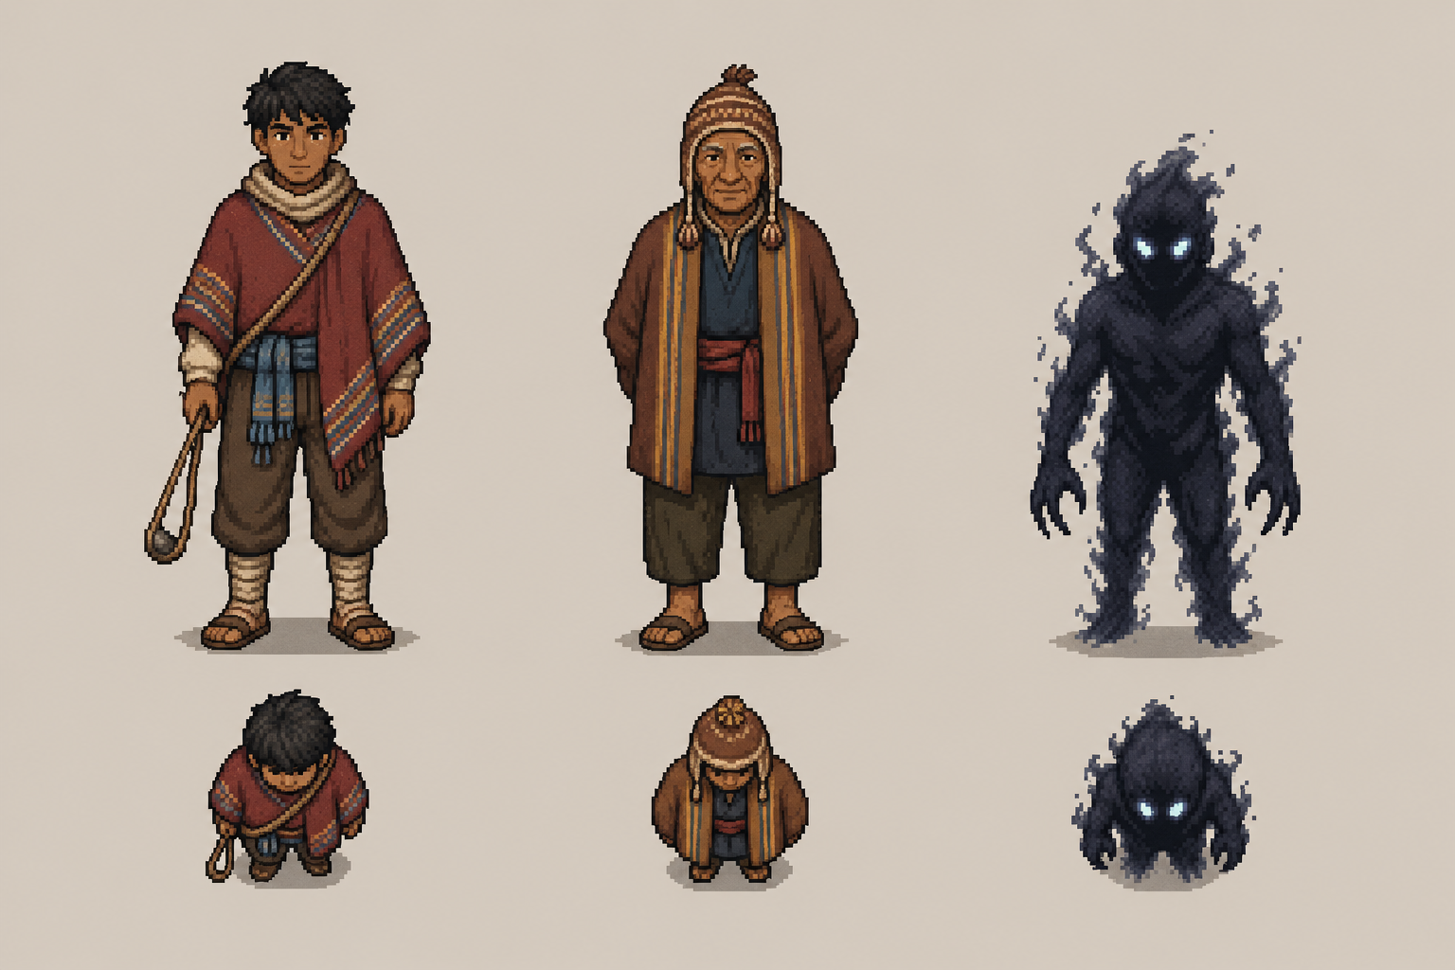
Figura 1. Boceto conceptual de Juan Huanca, Florencio Mamani y la sombra enemiga. Diseños ficticios para el prototipo.

9. Objetivos y core gameplay loop

9.1 Objetivo principal
Explorar el Cerro Kallami, reunir las pistas necesarias para reconstruir el acontecimiento relacionado con la plata y regresar a la comunidad después de comprender su significado.

9.2 Objetivos secundarios
- Hablar con el NPC informante.
- Obtener la primera pista en el nivel 1 y dos pistas en el nivel 2.
- Evitar peligros ambientales y dispersar sombras que bloquean rutas.
- Abrir el acceso a la cámara final.
- Interpretar correctamente la información reunida.

9.3 Core gameplay loop
Ciclo principal: RECIBIR OBJETIVO -> EXPLORAR -> INTERACTUAR -> ENCONTRAR PISTA -> EVITAR O COMBATIR -> DESBLOQUEAR RUTA -> AVANZAR
El ciclo es breve y se repite con variaciones en los tres niveles. Cada acción produce una respuesta visible o sonora. Schell (2019) plantea el diseño como una experiencia compuesta por elementos que deben observarse en conjunto; siguiendo esa idea, ninguna mecánica se conservará solo porque sea técnicamente atractiva. Debe contribuir al misterio, a la progresión o a la comprensión del jugador.

10. Mecánicas y reglas

10.1 Mecánicas principales
Mecánica | Descripción | Criterio mínimo de funcionamiento
Exploración | Movimiento en cuatro direcciones por escenarios 2D. | El jugador se desplaza sin atravesar colisiones y la cámara mantiene el área jugable visible.
Interacción | Conversación con NPC y examen de objetos o puntos de interés. | La acción E solo se activa dentro del área correspondiente y produce feedback.
Recopilación de pistas | Registro de tres elementos narrativos obligatorios. | El HUD actualiza el progreso y las rutas se desbloquean según el estado real.
Combate breve | Ataque direccional con honda contra un solo tipo de sombra. | El ataque respeta enfriamiento; el impacto reduce salud y la derrota reinicia el tramo.

10.2 Reglas
- El jugador debe completar el objetivo del nivel para acceder al siguiente.
- Las pistas obligatorias no pueden recogerse más de una vez.
- Los peligros ambientales se evitan; las sombras pueden esquivarse o dispersarse mediante el ataque.
- Juan dispone de tres puntos de salud. Recibir tres impactos o caer en una zona peligrosa lo devuelve al checkpoint más reciente.
- El nivel final solo puede resolverse después de reunir todas las pistas.
- El juego debe mostrar una respuesta clara ante cada interacción válida o inválida.
- El ataque tendrá un enfriamiento inicial de 0,45 segundos y no utilizará un inventario de munición.

11. Escenarios y niveles
Nivel | Lugar | Objetivo | Obstáculo | Recompensa
1. La advertencia | Comunidad cercana al cerro | Hablar con el NPC y comprender la misión | Localizar al informante y seguir el recorrido tutorial | Primera pista y acceso al sendero
2. El ascenso | Senderos del Cerro Kallami | Obtener la segunda y tercera pista | Terreno peligroso, rutas falsas y sombras | Apertura del acceso al interior
3. La cámara de plata | Interior del Cerro Kallami | Ordenar los tres hechos y regresar | Dos sombras y una zona de caída | Resolución del misterio y regreso

11.1 Nivel 1: La advertencia
Funciona como tutorial integrado. El jugador aprende a moverse, interactuar y leer el objetivo. La conversación con el NPC entrega el contexto mínimo y evita una introducción extensa. El nivel termina cuando se recoge la primera pista y se cruza la salida hacia el sendero.

11.2 Nivel 2: El ascenso
Introduce la exploración completa. Las rutas falsas no son laberintos grandes: son desvíos cortos que enseñan al jugador a observar señales del entorno. El riesgo proviene de zonas de caída, terreno bloqueado y visibilidad reducida. Una sombra introduce el combate sin interrumpir la exploración. Al reunir las pistas segunda y tercera, se activa la entrada del cerro.

11.3 Nivel 3: La cámara de plata
Reutiliza las mecánicas ya aprendidas y agrega una reconstrucción final. Juan debe superar un encuentro breve con dos sombras y ordenar los tres hechos del relato. Un orden incorrecto mantiene activa la interfaz para un nuevo intento; el orden correcto activa el regreso. No habrá jefe de combate.
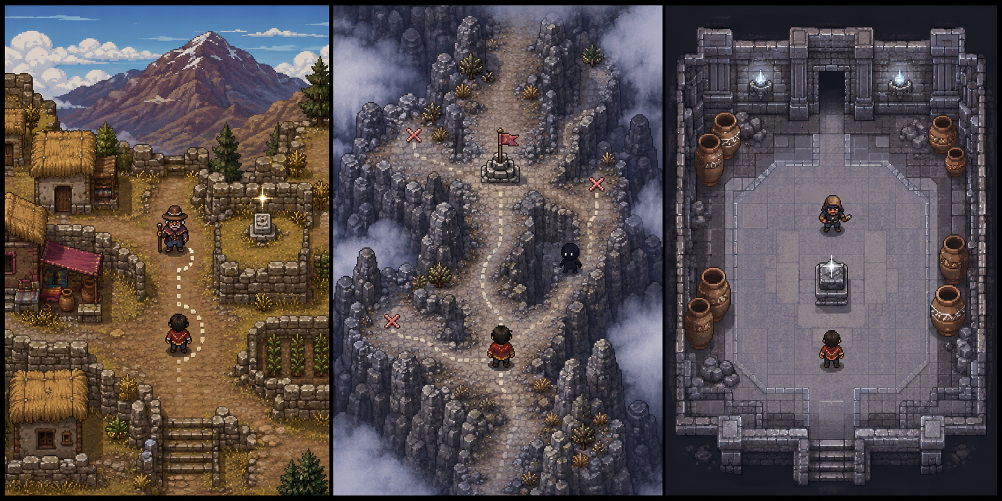
Figura 2. Boceto visual de los tres niveles: comunidad, ascenso y cámara interior.
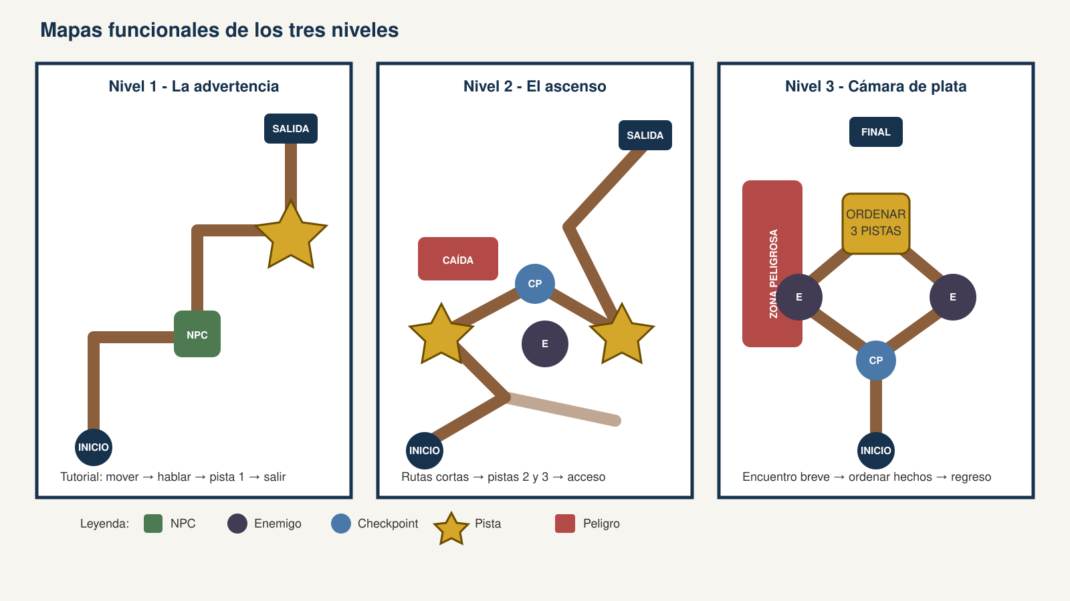
Figura 3. Mapas funcionales con inicio, salida, NPC, pistas, enemigos, peligros y checkpoints.

12. Objetos y obstáculos

12.1 Objetos relevantes
Objeto | Función jugable | Condición
Fragmentos de memoria | Desbloquean rutas y completan la reconstrucción del relato. | Tres obligatorios; representación visual creada para el juego.
Honda | Permite dispersar sombras mediante un proyectil simple. | Sin munición; ataque limitado por enfriamiento.
Marcador del sendero | Orienta al jugador y reduce la desorientación. | Elemento de navegación, no objeto coleccionable.
Acceso a la cámara | Representa el bloqueo del nivel final. | Se activa automáticamente cuando se cumplen los objetivos.

12.2 Obstáculos
Obstáculo | Comportamiento | Forma de superarlo
Peligros ambientales | Zonas de caída y terreno bloqueado reducen salud o reinician el tramo. | Observar el recorrido y utilizar caminos seguros.
Sombras enemigas | Permanecen en espera, detectan a Juan, lo persiguen y atacan por contacto. | Esquivarlas o acertar dos ataques con la honda.

12.3 Contenido de las tres pistas
Pista | Ubicación | Información del relato | Efecto jugable
Fragmento 1: La llegada | Nivel 1, después del diálogo | Un extranjero ingresó acompañado por un hombre aymara en busca de la plata. | Activa la salida hacia el ascenso.
Fragmento 2: Los cántaros | Nivel 2, ruta occidental | Dentro del cerro encontraron cántaros de plata. | Revela el segundo tramo del sendero.
Fragmento 3: El reconocimiento | Nivel 2, ruta oriental | El cerro reconoció al hombre aymara como su nieto; luego se cerró y el extranjero desapareció. | Abre el acceso a la cámara final.

13. Interfaz y experiencia de usuario

13.1 Pantallas
- Menú principal: título, iniciar, opciones, créditos y salir.
- HUD: tres puntos de salud, objetivo actual e indicador de pistas obtenidas.
- Diálogo: nombre o función del hablante, texto y control para continuar.
- Pausa: continuar, reiniciar nivel y volver al menú.
- Pantalla final: resultado narrativo y opción de regresar al menú.
Exclusiones de interfaz: No habrá inventario, barra de energía ni contador de munición. La única información persistente en pantalla será salud, objetivo y pistas.

13.2 Principios de uso
La interfaz debe informar sin ocupar gran parte de la pantalla. El objetivo aparecerá al inicio del nivel y podrá consultarse en el HUD. Cuando una pista se recoja, el juego mostrará una señal visual y un sonido corto. Si el jugador intenta interactuar fuera del área válida, no se abrirán ventanas ni diálogos.
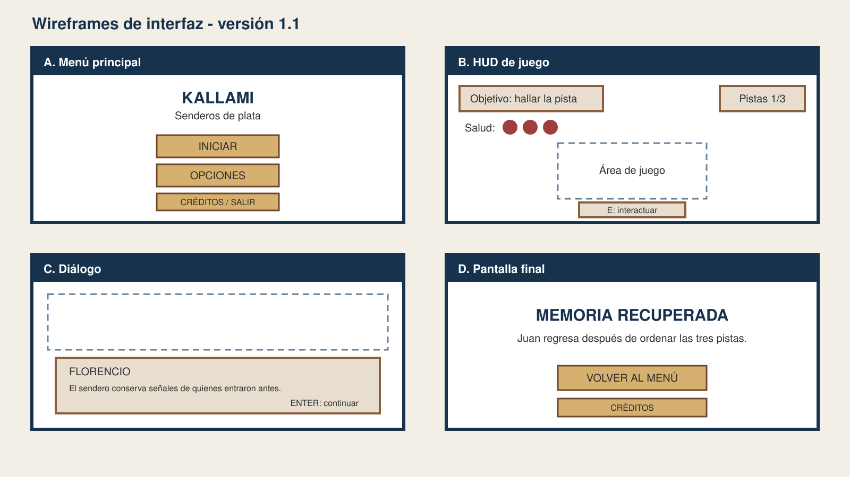
Figura 4. Wireframes del menú, HUD, diálogo y pantalla final.

14. Arte, animación y sonido

14.1 Dirección visual
El juego utilizará pixel art 2D de detalle moderado, inspirado en la claridad visual de los juegos retro sin copiar personajes ni escenarios de títulos existentes. La perspectiva será superior y los escenarios se construirán con piezas modulares reutilizables. La paleta combinará tonos tierra, azules fríos y contrastes cálidos en puntos narrativos.
La representación de prendas, objetos y símbolos culturales se basará en referencias verificables. Cuando un recurso sea inventado para el juego, se registrará como diseño ficticio. Esta práctica reduce el riesgo de presentar una creación del equipo como si fuera parte del relato oral.

14.2 Animaciones mínimas
- Quieto y caminar en cuatro direcciones.
- Interacción o gesto breve del protagonista.
- Idle y respuesta de diálogo del NPC.
- Activación de pista, acceso y checkpoint.
- Ataque de Juan, persecución, impacto y dispersión de la sombra.

14.3 Sonido
La banda sonora será breve y atmosférica. Se priorizarán viento, pasos, ecos, ambiente de montaña, confirmaciones de interfaz y un motivo musical para el final. Cualquier música tradicional deberá contar con una licencia o autorización clara; no se utilizará una grabación encontrada en internet sin revisar sus derechos. Los diálogos serán únicamente textuales; no se grabarán voces para esta versión.

15. Controles
Acción | Control | Respuesta esperada
Movimiento | WASD o flechas | Desplazamiento en cuatro direcciones con animación correspondiente.
Interactuar | E | Abre diálogo, examina un objeto o recoge una pista dentro del área válida.
Atacar | Espacio | Lanza un proyectil en la última dirección de movimiento.
Continuar diálogo | Enter | Muestra la siguiente línea o cierra la conversación.
Pausa | Esc | Detiene el juego y abre el menú de pausa.

15.1 Movimiento, cámara y colisiones
Juan utilizará CharacterBody2D y una velocidad inicial de 180 píxeles por segundo, valor que se ajustará mediante pruebas. Camera2D seguirá al personaje con suavizado moderado y límites asociados al tamaño de cada nivel. La resolución interna será 960 × 540, escalada a la ventana sin deformar el pixel art.
Las capas de colisión separarán jugador, paredes, peligros, enemigos, proyectiles y áreas de interacción. El ataque solo afectará a las sombras; las pistas y el NPC responderán únicamente al área de interacción.

16. Condiciones del juego

16.1 Victoria
El jugador gana cuando completa los tres niveles, reúne las pistas obligatorias, interpreta correctamente el acontecimiento final y activa el regreso a la comunidad.

16.2 Derrota y reinicio
El prototipo no tendrá una muerte permanente. Juan pierde un punto de salud por contacto enemigo. Al perder los tres puntos o caer en una zona peligrosa, regresa al checkpoint más reciente con la salud restaurada. Una reconstrucción final incorrecta permite reordenar las pistas sin reiniciar todo el nivel. El progreso conservado será únicamente el registrado en el último checkpoint.

16.3 Inicio, progresión y cierre
La secuencia será: menú principal, nivel 1, nivel 2, nivel 3, regreso breve al escenario del nivel 1, diálogo final con Florencio y pantalla de cierre. El botón “Iniciar” crea una sesión local y solicita un session_id al servidor. Si el servicio no responde, la partida puede comenzar y el cliente intentará guardar nuevamente en el siguiente checkpoint.

17. Diseño técnico del cliente
Godot organiza el contenido mediante nodos y escenas reutilizables, lo que permite separar personaje, niveles, interfaz y sistemas globales (Godot Engine contributors, s. f.-a). Esta arquitectura resulta adecuada para distribuir el trabajo y evitar que toda la lógica quede concentrada en una sola escena. La documentación oficial también propone integrar una escena principal con instancias de elementos previamente construidos, un patrón útil para este prototipo (Godot Engine contributors, s. f.-b).

17.1 Estructura de escenas
Escena o sistema | Responsabilidad
Main.tscn | Controlar flujo general, carga de niveles y estado de la partida.
Player.tscn | Movimiento, animación, colisión y área de interacción.
NPC.tscn | Estados, diálogo y reacción al avance de la misión.
EnemyShadow.tscn | Estados de espera, persecución, ataque e impacto.
Projectile.tscn | Dirección, tiempo de vida, colisión y daño del ataque.
Level01/02/03.tscn | Mapa, obstáculos, pistas, salidas y checkpoints de cada nivel.
HUD.tscn | Objetivo actual, progreso de pistas y mensajes breves.
DialogueUI.tscn | Presentar conversaciones y controlar su avance.
GameManager | Mantener nivel actual, progreso, reinicios y condición de victoria.
AudioManager | Reproducir música y efectos sin duplicar lógica.

17.2 Señales y estados
Los sistemas se comunicarán mediante señales como interaction_requested, clue_collected, health_changed, enemy_defeated, objective_updated, checkpoint_reached y level_completed. El uso de señales reduce dependencias directas entre escenas y facilita probar cada componente de forma aislada. Los nombres definitivos se documentarán en el repositorio.

17.3 Organización de recursos
Carpeta | Contenido
scenes/ | Escenas de jugador, NPC, niveles e interfaz.
scripts/ | Lógica reutilizable y sistemas globales.
assets/art/ | Sprites, tiles, fondos e iconos.
assets/audio/ | Música, ambiente y efectos con su licencia.
data/ | Diálogos, objetivos y configuración de pistas.
tests/ | Casos, registros y evidencias de pruebas.
docs/ | GDD, decisiones y bitácora de versiones.

17.4 Control de versiones
El equipo utilizará Git y un repositorio compartido. La rama main contendrá versiones demostrables; las tareas se desarrollarán en ramas breves con el formato feature/nombre-tarea. Cada commit deberá indicar una acción concreta, por ejemplo: feat: movimiento y colisiones del jugador. Al final de cada semana se creará una etiqueta de versión y se registrará su relación con el GDD.

18. Integración con Ingeniería de Sistemas
La modalidad grupal asigna a Brayan Quispe Mamani el cliente y la jugabilidad, mientras Douglas Israel Roman Quispe se ocupa del servidor y los datos (Informe general del proyecto, s. f.). La integración será obligatoria, pero limitada al progreso de una partida individual. No se crearán salas multijugador, sincronización de movimiento ni inventarios en línea.
El cliente Godot utilizará HTTPRequest para intercambiar JSON con una API mínima desarrollada con FastAPI. El servidor registrará una sesión, el nivel alcanzado, las pistas obtenidas y la finalización de la partida en SQLite. Esta decisión produce una integración demostrable sin cambiar el género ni ampliar innecesariamente el alcance.
Operación | Método y ruta preliminar | Datos principales | Respuesta esperada
Crear partida | POST /sessions | versión del cliente | session_id y estado inicial
Guardar avance | PATCH /sessions/{id}/progress | nivel, pistas, checkpoint | confirmación y estado validado
Consultar avance | GET /sessions/{id} | identificador de sesión | nivel, pistas y estado final
Finalizar partida | POST /sessions/{id}/complete | resultado final | confirmación de cierre

La mesa de Redes revisará el formato JSON, los tiempos de espera, un reintento ante fallo y el manejo de desconexión. No se requiere predicción de movimiento porque la partida no es multijugador.
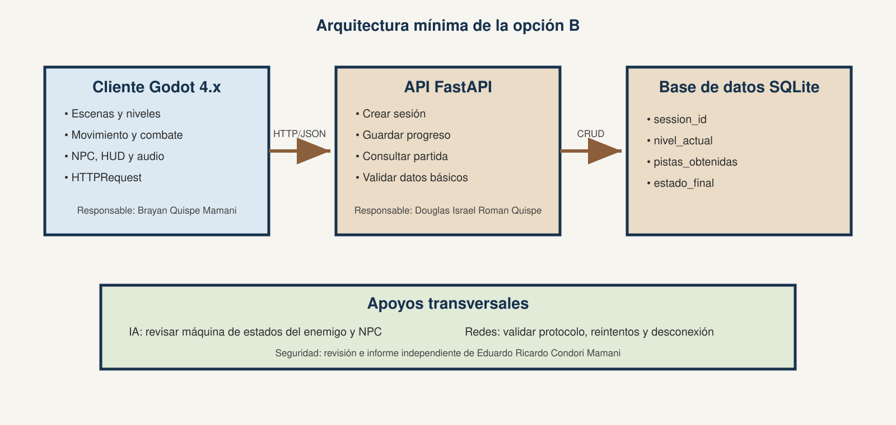
Figura 5. Arquitectura mínima del cliente, servidor, datos y apoyos transversales.
Límite: Este documento no incluye auditoría, pentesting, autenticación avanzada, protección de cuentas ni servidor autoritativo. Eduardo desarrollará el aporte de Seguridad de la Información en un informe separado.

19. Alcance del prototipo

19.1 Incluido
- Un protagonista controlable.
- Un NPC principal con cinco estados sencillos.
- Tres niveles jugables y conectados.
- Exploración, interacción, recolección de pistas y combate breve.
- Dos tipos de obstáculos: peligros ambientales y sombras enemigas.
- Menú, HUD, pausa, checkpoints y pantalla final.
- Sonido ambiental, efectos y música con licencia.
- Integración mínima cliente-servidor para registrar sesión y progreso.

19.2 Excluido de la primera versión
- Jefes, variedad de armas, munición e inventarios de combate.
- Inventario de supervivencia o múltiples estadísticas.
- Multijugador y sincronización en tiempo real.
- Generación procedural de mapas.
- Más de un NPC con comportamiento complejo.
- Finales múltiples y cinemáticas extensas.

20. Plan de trabajo de cuatro semanas
Semana | Tareas principales | Responsables | Producto
1 | Cerrar GDD, bocetos, roles, escenas, contrato HTTP/JSON y repositorio. | Brayan, Douglas y equipo | GDD v1.1, bocetos, lista de tareas y arquitectura
2 | Implementar movimiento, colisiones, interacción, ataque, enemigo base, API y persistencia inicial. | Brayan y Douglas; revisión IA/Redes | Alpha 0.1, API inicial y GDD v2.0
3 | Integrar tres niveles, NPC, pistas, HUD, audio, checkpoints y conexión completa. | Brayan y Douglas | Beta jugable y GDD v3.0
4 | Probar con tres personas externas, corregir errores, cerrar evidencias, build y presentación. | Equipo completo | Build final, matriz de pruebas, GDD final y video

21. Plan inicial de pruebas
Las pruebas se planifican desde la primera semana para que cada sistema tenga una condición observable. Fullerton (2018) señala que el prototipo y el playtesting permiten descubrir problemas que no aparecen en la descripción escrita. El equipo utilizará la matriz mínima propuesta por el informe oficial y añadirá resultados desde la versión Alpha.
ID | Elemento | Resultado esperado | Estado Semana 1
P01 | Controles | El personaje responde a las teclas definidas sin desplazamientos involuntarios. | Planificada
P02 | Colisiones | El jugador no atraviesa límites ni obstáculos sólidos. | Planificada
P03 | Objetivo | El jugador comprende qué debe hacer al iniciar cada nivel. | Planificada
P04 | NPC - diálogo | La interacción se activa una vez y avanza sin bloquear el control. | Planificada
P05 | NPC - estados | El diálogo cambia según el progreso real de la misión. | Planificada
P06 | Victoria | La pantalla final solo aparece al cumplir todas las condiciones. | Planificada
P07 | Reinicio | Una falla devuelve al checkpoint correcto sin perder datos indebidos. | Planificada
P08 | HUD | Objetivo y pistas se actualizan cuando cambia el estado del juego. | Planificada
P09 | Nivel final | La decisión valida las pistas y permite terminar o reiniciar. | Planificada
P10 | Audio | Cada evento reproduce el sonido adecuado sin duplicaciones. | Planificada
P11 | Combate | Ataque, daño, invulnerabilidad breve y dispersión de sombra funcionan sin bloqueos. | Planificada
P12 | Cliente-servidor | La sesión y el progreso se guardan y recuperan; un fallo de red no cierra el juego. | Planificada

Desde la versión Alpha la matriz incorporará las columnas: resultado obtenido, estado, problema encontrado, corrección aplicada, responsable y evidencia. En la Semana 4 participarán como mínimo tres personas que no formen parte del equipo.

22. Responsabilidades iniciales
Responsable | Mención o apoyo | Aporte en la opción B | Evidencia prevista
Brayan Quispe Mamani | Desarrollo de Software | Cliente Godot: movimiento, combate, colisiones, cámara, escenas, NPC, UI, audio, integración y pruebas. | Escenas, scripts, commits y casos P01-P11
Douglas Israel Roman Quispe | Ingeniería de Sistemas | API FastAPI, modelo SQLite, persistencia y contrato HTTP/JSON. | Repositorio del servidor, endpoints y prueba P12
Eduardo Ricardo Condori Mamani | Seguridad de la Información | Revisión y documento técnico independiente. | Informe separado; sus detalles no forman parte de este GDD
Mesa de IA | Apoyo transversal | Revisar la máquina de estados de la sombra y la lógica del NPC. | Bitácora o recomendación de asesoría
Mesa de Redes | Apoyo transversal | Validar protocolo, reintento y comportamiento ante desconexión. | Contrato revisado y prueba de conexión
Equipo Kallami | Trabajo conjunto | Relato, decisiones narrativas, recursos, pruebas externas y presentación. | GDD actualizado, recursos y defensa

23. Aporte específico de Brayan
El aporte de Desarrollo de Software no consiste únicamente en programar al personaje. Brayan debe transformar las decisiones del GDD en sistemas que puedan comprobarse durante la demostración y que puedan modificarse sin reconstruir todo el proyecto.

23.1 Entregables de Semana 1
- Revisar el core gameplay loop y convertirlo en una lista de acciones programables.
- Crear el repositorio y la estructura inicial de carpetas.
- Configurar el proyecto Godot, resolución, capas de colisión e Input Map.
- Construir Player.tscn con movimiento en cuatro direcciones y colisión básica.
- Crear el esqueleto de Main.tscn y una escena de prueba.
- Definir las señales que conectarán jugador, pistas, NPC, HUD y GameManager.
- Integrar los wireframes del menú, HUD, diálogo y pantalla final.
- Acordar con Douglas el contrato mínimo de datos antes de programar la conexión.
- Registrar decisiones, problemas y cambios en la bitácora del GDD.

23.2 Criterios de aceptación
- El proyecto abre sin errores y carga la escena principal.
- El jugador se mueve y colisiona en una escena de prueba.
- La interacción puede detectarse mediante un área, aunque todavía use recursos visuales provisionales.
- El ataque direccional detecta una sombra sin afectar al NPC ni a las pistas.
- La estructura de carpetas y nombres es comprensible para el equipo.
- Cada cambio relevante queda asociado a una tarea o commit identificable.

24. Riesgos y medidas de control
Prioridad | Riesgo | Medida de control
Alta | El combate puede retrasar el núcleo narrativo. | Mantener un ataque, un enemigo y cuatro estados; eliminarlo si impide cerrar el Alpha.
Alta | El servidor puede consumir tiempo de producción. | Limitarlo a cuatro operaciones y datos de sesión/progreso.
Alta | Una representación visual puede confundirse con el relato original. | Rotular personajes, sombras y pistas como recursos ficticios de adaptación.
Media | Los tres niveles pueden resultar extensos. | Limitar cada nivel a una ruta principal y dos desvíos cortos.
Media | Una desconexión puede bloquear la partida. | Conservar temporalmente el progreso local y realizar un solo reintento.
Media | Recursos de terceros pueden carecer de licencia. | Registrar autor, enlace y licencia antes de integrarlos.
Media | El equipo podría ampliar el alcance. | No aceptar funciones nuevas hasta completar el core loop.

25. Registro de cambios
Versión | Fecha | Problema encontrado | Cambio aplicado | Motivo
1.0 | 04/09/2026 | Existían datos, roles y decisiones abiertas. | Se creó la propuesta grupal inicial. | Delimitar el proyecto de la opción B.
1.1 | 05/09/2026 | Faltaban bocetos, dificultad, combate definido, protocolo y responsables completos. | Se cerraron personajes, pistas, arte, arquitectura, controles y evidencias de Semana 1. | Cumplir los requisitos del GDD v1.0 y hacer viable el prototipo.
2.0 | Semana 2 | Se registrarán los problemas observados en el Alpha. | Se actualizarán valores, reglas y alcance según las pruebas. | Mantener el GDD como documento vivo.

26. Conclusiones
La propuesta grupal sigue la secuencia planteada por los documentos oficiales: relato, adaptación, Camino del Héroe, mecánicas, niveles, prototipo y pruebas. Su diseño limita el contenido a tres escenarios y cuatro mecánicas conectadas por un mismo core loop. Esta decisión permite que la narrativa, la interfaz y la arquitectura técnica apunten al mismo objetivo en lugar de funcionar como partes aisladas.
El valor del prototipo no dependerá de la cantidad de funciones. Dependerá de que el jugador comprenda el objetivo, pueda recorrer los tres niveles, reciba respuestas claras y llegue a un final coherente. La obligación inmediata del equipo es demostrar que el ciclo de explorar, interactuar, encontrar una pista, combatir o evitar y avanzar funciona realmente. La integración con el servidor debe apoyar ese ciclo y no interrumpirlo.
Para Brayan, la Semana 1 debe cerrar con más que una descripción escrita: un proyecto Godot organizado, una escena de movimiento comprobable y decisiones técnicas registradas. Ese punto de partida permitirá que las versiones siguientes mejoren sobre una base estable en lugar de acumular sistemas desconectados.

Anexo A. Lista final de verificación de Semana 1
Evidencia | Ubicación en el GDD | Estado
Título y sinopsis | Portada y sección 4.1 | Completo
Relato, procedencia y fuente | Sección 5 | Completo con los datos proporcionados
Adaptación y Camino del Héroe | Secciones 6 y 7 | Completo
Protagonista, NPC y enemigo | Sección 8 y Figura 1 | Completo
Cuatro mecánicas y core loop | Secciones 9 y 10 | Completo
Tres niveles y dos obstáculos | Secciones 11 y 12; Figura 2 | Completo
Interfaz, arte, sonido y controles | Secciones 13 a 15; Figura 3 | Completo
Arquitectura, protocolo y roles | Secciones 17, 18 y 22; Figura 4 | Completo
Cronograma, pruebas y cambios | Secciones 20, 21 y 25 | Completo para Semana 1

Referencias
Campbell, J. (2008). The hero with a thousand faces (3rd ed.). New World Library.
Clase 1: Introducción al desarrollo de videojuegos. Proyecto: Videojuego basado en mitos y relatos andinos. (s. f.). [Material de cátedra no publicado].
Fullerton, T. (2018). Game design workshop: A playcentric approach to creating innovative games (4th ed.). CRC Press. https://doi.org/10.1201/b22309
Godot Engine contributors. (s. f.-a). Nodes and scenes. Godot Engine documentation. Recuperado el 4 de septiembre de 2026, de https://docs.godotengine.org/en/stable/getting_started/step_by_step/nodes_and_scenes.html
Godot Engine contributors. (s. f.-b). The main game scene. Godot Engine documentation. Recuperado el 4 de septiembre de 2026, de https://docs.godotengine.org/en/stable/getting_started/first_2d_game/05.the_main_game_scene.html
Informe general del proyecto: Diseño y desarrollo de videojuegos en equipo. (s. f.). [Documento de orientación académica no publicado].
Quispe, M. (2006, 14 de mayo). Relato sobre el Cerro Kallami [Relato oral registrado en Pucarani, Cota Cota].
Schell, J. (2019). The art of game design: A book of lenses (3rd ed.). CRC Press. https://doi.org/10.1201/b22101
UNESCO. (2003). Convention for the safeguarding of the intangible cultural heritage. https://ich.unesco.org/en/convention

